MATERNAL I A
PROFESSORA: SUZANA

CRONOGRAMA DAS ATIVIDADES DA SEMANA DO DIA 08/03 AO DIA 12/03/2021
Vídeo: https://www.youtube.com/watch?v=17XSWcX0qxI

Segunda-feira – 08/03
.
FELIZ DIA DA MULHER.
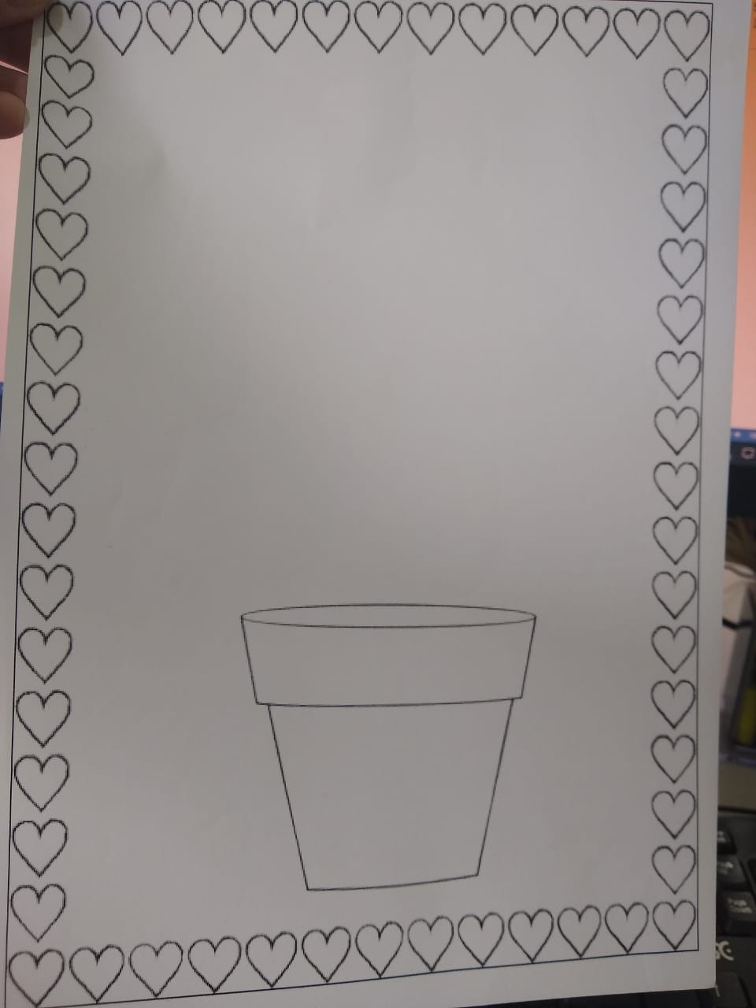

Terça-feira – 09/03
VÍDEO: https://www.youtube.com/watch?v=u-QLRmwAtEo

Quarta-feira – 10/03

CUBRA O TRACEJADO DO CAMINHO DA BOLA COM O GIZ DE CERA NA COR VERDE.
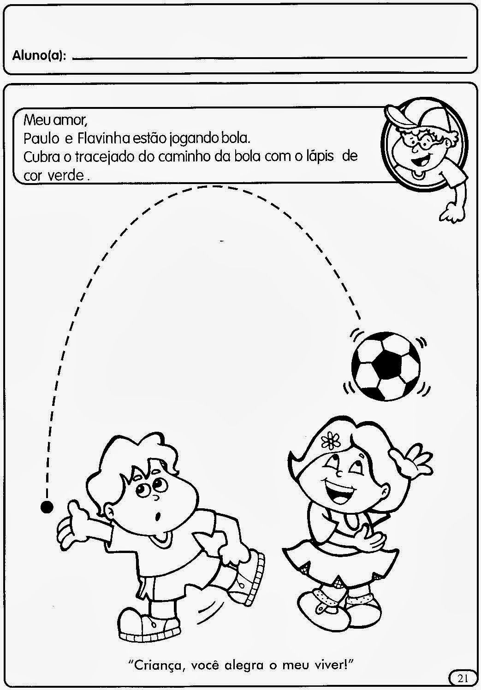

ATIVIDADE 2: BRINCANDO COM O SAPINHO. COORDENAÇÃO MOTORA
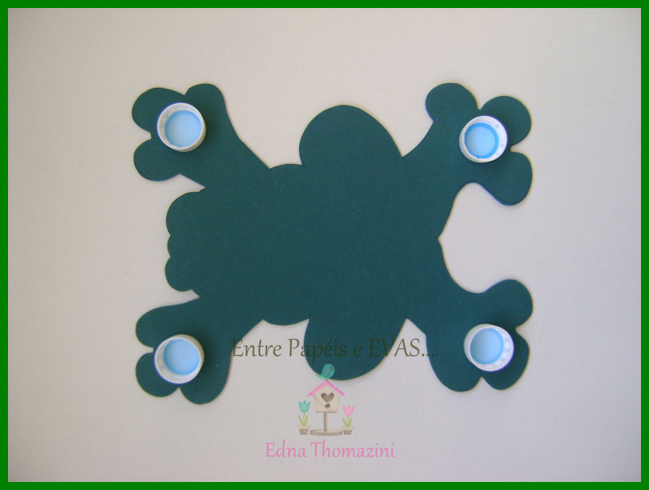

Quinta-feira – 11/03

PINTAR O SAPINHO DE VERDE E FAZER BOLINHAS DE PAPEL CREPOM E COLAR NO CAMINHO
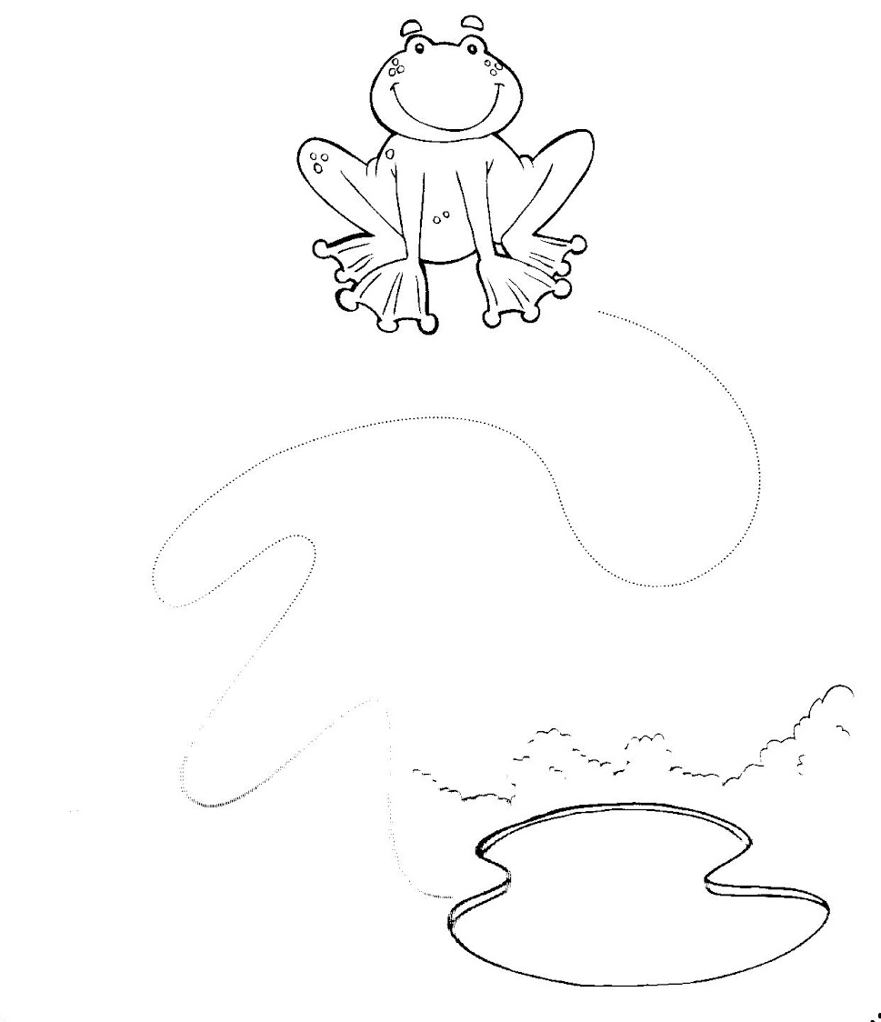

Sexta-feira – 12/03

